МІНІСТЕРСТВО ОСВІТИ І НАУКИ УКРАЇНИ
Національний університет «Києво-Могилянська академія»
Факультет інформатики

Дисципліна: «Алгоритми і структури даних»
Проєкт: DijiUni Registry
ЗВІТ
Роботу виконали:
Волошанович Юрій Костянтинович
Студент першого курсу НаУКМА
Факультет інформатики
Спеціальність; інженерія програмного
забезпечення, гр. 2

Гвоздік Роман Андрійович
Студент першого курсу НаУКМА
Факультет інформатики
Спеціальність; інженерія програмного
забезпечення, гр. 2

Викладач:
Пєчкурова Олена Миколаївна
Київ - 2026
Постановка задачі:
Створити консольну інформаційну систему університету, яка покриває всі теми курсу Advanced Java: ООП, колекції, дженеріки, винятки, логування, функціональне програмування, Stream API, сучасні типи Java, I/O, багатопоточність, мережу, рефлексію та анотації, тестування і роботу з Git.
Розподіл ролей:
Юрій Волошанович:
- Взаємодія з користувачем:
  - Інтерфейс програми;
  - Керування меню;
  - Реалізація зміни кількості опцій, залежно від прав доступу з використанням бітових масок.
- Валідація введення:
  - Валідація слів;
  - Валідація чисел;
  - Валідація часу;
  - Валідація контактних даних;
  - Валідація групи студента;
  - Валідація студентсокого ID.
- Операції пошуку студентів за полями;
- Junit тестування методів валідації;
- Робота з даними на диску:
  - Багатопоточне завантаження даних з диску;
  - Серіалізація даних у форматі JSON;
  - Багатопоточне збереження даних перед завершенням програми.
- Багатопоточна синхронізація репозиторіїв після внесення змін;
- Створення та використання власних винятків.
Гвоздік Роман:
- Налаштування сутностей:
  - Student;
  - Teacher;
  - Faculty;
  - Department;
  - University;
  - User.

- Операції керування даними для студентів, викладачів, факультетів, кафедр (сутностей):
  - Додавання сутностей;
  - Видалення сутностей;
  - Редагування сутностей;
  - Переведення студентів між групами/курсом та кафедрами.
- Логування помилок та CRUD-операцій
- Звіти:
  - Студенти, впорядковані за курсами;
  - Студенти факультету, впорядковані за алфавітом;
  - Студенти кафедри, впорядковані за курсами;
  - Студенти кафедри, впорядковані за алфавітом;
  - Студенти кафедри вказаного курсу.

Спільне:
- Звіт.

Опис можливостей:
Рівень доступу гість:
- Перегляд інформації про університет;
- Перегляд інформації про факультети;
- Перегляд інформації про кафедри;
- Вхід до акаунту;
Рівень доступу користувач:
- Усе, що може гість;
- Перегляд інформації про студентів;
- Перегляд інформації про викладачів;
- Пошук студентів:
  - За повним ім’ям;
  - За курсом;
  - За групою;
  - За ID студента;
  - За електронною поштою;
- Перегляд звітів:
  - Студенти за курсами;
  - Студенти факультету за алфавітом;
  - Викладачі факультету за алфавітом;
  - Студенти кафедри за курсами;
  - Студенти кафедри за алфавітом;
  - Викладачі кафедри за алфавітом;
  - Студенти кафедри вказаного курсу;
  - Студенти кафедри вказаного курсу (за алфавітом).
Рівень доступу менеджер:
- Усе, що може користувач;
- Редагування інформації про університет;
- Створення/видалення/редагування факультету;
- Створення/видалення/редагування кафедри;
- Створення/видалення/редагування/переведення/зміна курсу студента;
- Створення/видалення/редагування викладача.

Рівень доступу адміністратор:
- Усе, що може менеджер;
- Додавання нового користувача.
Правила валідації:
- ПІБ має бути написаний окремо, через натискання Enter, Містити лише букви та символи «’» і «-». Символи не мають бути на початку чи кінці слова.
- Група має складатися з трьох символів: двох цифер і латинської літери.
- Студентський ID має складатися з шести символів. Символи мають бути латинськими літерами або цифрами.
- Курс має бути числом від 1 до 6 включно.
- Рік вступу не має бути роком, який ще не настав, або роком раніше 1992-го.
- Дата має бути дійсною та записаною строго у форматі DD.MM.YYYY. Кількість символів має дорівнювати десяти. Не можна ввести студенту дату народження, за якої студент не досяг віку 14 років до початку навчання. Не можна вказати рік народження до 1901 року.
- Валідні форми навчання: «бюджет», «контракт».
- Валідні наукові ступені: «доктор філософії, доктор наук».
- Валідні вчені звання: «доцент», «старший дослідник», «професор».
- Валідні статуси студента: «навчається», «академвідпустка», «відрахований».
- Електронна пошта валідується відповідно до правил валідації електронної пошти, але дозволяє містити крапки в локальній частині, але не кілька разів поспіль.
- Телефонний номер має починатися з символу «+» і містити від 7 до 15 включно цифер.
Файли логування:
Усього у кореневій папці програми створюється 3 файли логування:
- App.log - збирає інформації про додавання/видалення/зміну сутностей, виводячи загальну інформацію про них (ім’я новоствореної сутності, переведення до конретного курсу і інше), та загальні помилки програми.
- Errors.log - збирає окремо тільки помилки по програмі.
- Audit.log - фіксує входи користувачів в акаунти.

UML-діаграма:
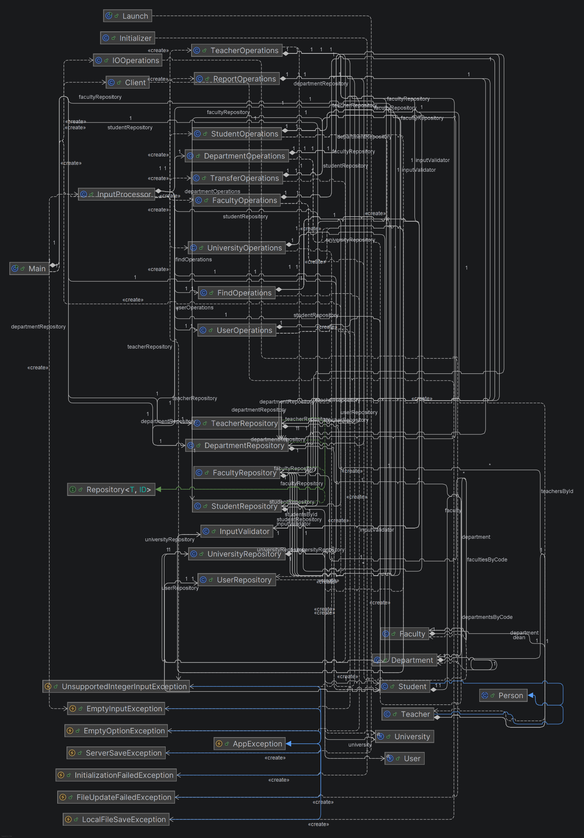
Опис рішень та проблем:
Проблема: HashMap не гарантує порядок елементів, тому списки можуть відобратися хаотично.
Вирішення: використання LinkedHashMap, як який має вбудований порядок додавання - двозв’язний список, на відміну від звичайного HashMap.

Проблема: існує багато класів, у яких ми працюємо з одним репозиторієм, тому ініціалузвати його можна тільки один раз.
Вирішення: використовувати dependency Injection для передачі репозиторіїв у інші частини коду. Репозиторії ініціалізуються у Main тільки один раз та передаються далі по ланцюгу через конструктори.

Проблема: репозиторії не оновлювали вміст поза межами свого впливу.
Вирішення: оновлення репозиторіїв наприкінці кожного програмного циклу.

Проблема: меню зі switch case важко розширювати, і виникають труднощі у додаванні прав доступу.
Вирішення: використання record класу для збереження назви дії, самої дії у форматі Runnable і рівня доступу; виведення назв дії через окремий метод, який обробляє список з елементів record класу.

Проблема: зміни не зберігалися при виході з програми.
Вирішення: збереження списків з репозиторіїв, як файлів формату json і відновлення списків при відкритті програми.

Проблема: довге завантаження списків з файлів.
Вирішення: поділ зчитування з файлів на окремий потік для кожного файлу. Завдяки цьому, швидкість завантаження залежить лише від найбільшого файлу, а не від кожного.

Проблема: деякі методи валідації працювали некоректно.
Вирішення: написання JUnit тестів і зміна методів для відповідності до вимог програми.

Висновки:
Юрій Волошанович: я зрозумів, як працюють різні види класів, навіщо потрібні дженеріки, як гарантувати передбачувану роботу програми, як правильно обробляти винятки, як працює багатопоточність. Навчився створювати зручний для розширення користувацький інтерфейс, працювати з файлами у форматі json, використовувати бітові маски; фільтрувати списки за допомогою лямбд, функціональних інтерфейсів і потоків; встановлювати просте клієнт-серверне з’єднання для передачі файлів, створювати та використовувати власні винятки, розподіляти класи за відповідальністю, писати коротші методи, використовувати Git для незалежної одночасної розробки програми.
Гвоздік Роман: Тепер я вмію налаштовувати сутності та працювати з зручними списками з колекцій та мапами, що сильно покращує швидкість пошуку сутностей всередині списку; використовувати стрім для зручної потокової фільтрації; працювати з сучасними типами Java типу Record та build-менеджером Maven. Я навчився логуванню помилок та потрібної інформації для відтворення картини подій, дебагу та розуміння проблем; створювати інтерфейси та абстрактні класи; дотримуватися принципу SOLID, працювати з Git, гілками проєкту та PR workflow, що сильно полегшує рівень робити у командах.

Код: https://github.com/RomanGGX/DigiUni_Registry

